Ukeplan uke 35
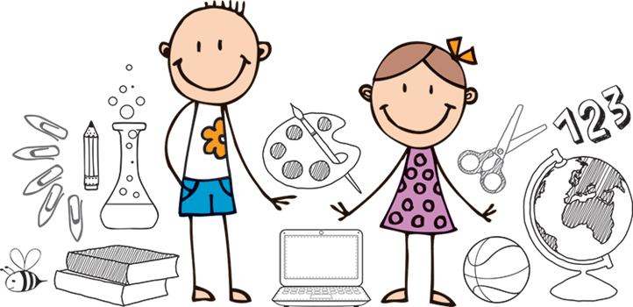
Ukas tema:
Vennskap

Sosialt mål:
Jeg svarer andre med hei,
god morgen og takk.
 | Mål
Norsk: | Jeg kan bruke BOI  (Før jeg leser en tekst ser jeg først på bilder, overskrift og innledning)
Matematikk: | Kunne ordne og utforske tallene til 1000
Engelsk: | Kunne lese og forstå enkle tekster.  Kunne disse ordene: pupil, friends, dancing, riding, playing handball, playing ice hockey, gaming, nice, hair, long, short, curly, dark, blond  She is good at…  Do you like..?  He has...
Naturfag/samfunn: | Jeg vet hva høsting er  Jeg vet hvordan jeg kan være en god venn
Lekser:
Mandag | Tirsdag | Onsdag | Torsdag
Leselekse:  Zeppelin lesebok  s. 8- 9.  Les teksten for/sammen med en voksen 2 ganger.  Matematikk:  Øvebok s. 6 og oppgave 3-4 på s. 7  Lad chromebook hjemme. Ta med tilbake på skolen tirsdag. | Leselekse:  Zeppelin lesebok  s. 8- 9.  Les teksten for/sammen med en voksen 2 ganger.  Øv på leseflyt. | Leselekse:  Les arket “Høst mat fra naturen”  Les teksten for/sammen med en voksen 2 ganger.  Matematikk:  Øvebok s. 9 | Leselekse:  Explore workbook:  “A new pupil”  s. 12.  Les sammen med en voksen og bytt på å lese rollene.
Ukas melding hjem:
- Skolefotografering på mandag for 3.trinn.

- Marta kaller inn foreldrene til “bli kjent” samtaler i uke 36.
Se eget skriv for tidspunkt.
- Ordbank til fokustekst: (baksiden av ukeplan). Snakk sammen om ord og begreper.
- Tur til Vitenfabrikken neste tirsdag (05.09) og Stokki neste fredag (08.09).

Uke 35: Ordbank til leselekse

et dukketeater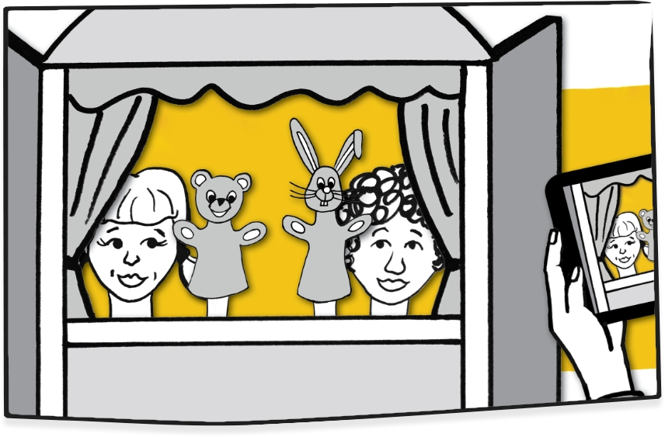 | Skuespill med dukker/ figurer.
gips | Gips brukes for å beskytte et brukket bein i kroppen din.
en limpistol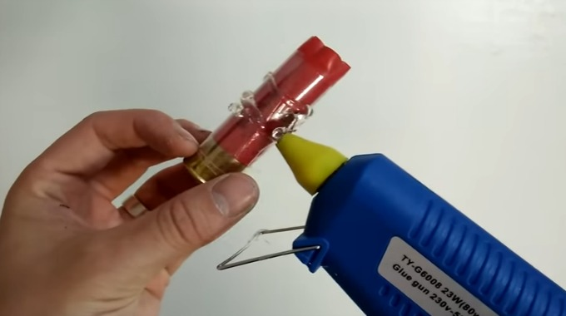 | En limpistol er et verktøy som kan brukes til å lime for eksempel tre og plast.
spisepinner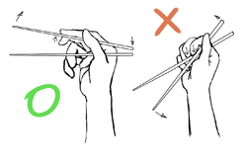 | Spisepinner et et spiseredskap.
å høste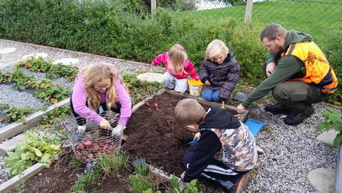 | Plukke noe i naturen og ta det med inn under tak.
å modne 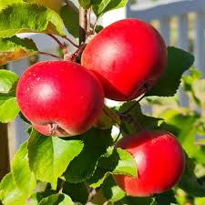 | Bær og frukt har fått lys og varme gjennom sommeren. Når de er modne kan vi høste dem.  Begreper: Knopp- blomst- kart- moden frukt

